**TEST SCRIPT**

CR CMS Credit Application & Penambahan Log pada Beberapa Fitur di FINA

|  |  |
| --- | --- |
| **Aplikasi** | CMS & FINA Mobile Application (Android & iOS Version) |
| **Judul CR/BR** | CR CMS Credit Application & Penambahan Log pada Beberapa Fitur di FINA |
| **No.CR/BR** | 014/FSD/2023 |

**UAT Dilakukan pada Android & IOS Version**

| **No** | **Skenario** | **Hasil yang Diharapkan** |
| --- | --- | --- |
| 1. | **Simulasi pada aplikasi FINA & Web Apply**   1. Lakukan simulasi pada aplikasi FINA sesuai dengan lampiran 001 No.1 2. Input kode referral pada web apply online – Step 2 3. Lanjutkan proses apply online sampai selesai | 1. Pastikan user dapat melakukan simulasi pada aplikasi FINA 2. Pastikan user dapat menginput kode referral pada web apply online – Step 2 dan berhasil melakukan simulasi |
| 2. | **CMS Credit Application – Bucket Incomplete**  Lakukan pengecekan menu CMS Credit Application terhadap data user yang telah melakukan simulasi pada web apply online   1. Buka CMS FINA 2. Lakukan login sebagai user CMS 3. Pilih menu “Credit Application” pada section “Mobile Solution” 4. Lakukan filter data dengan kondisi : 5. Field : “Status” 6. Criteria : “=” 7. Value : “INCOMPLETE” 8. Klik button “Search” 9. Klik icon view data apply online yang telah disubmit oleh user pada skenario 1 10. Klik customer details   **Notes** :  Untuk konsumen dealer, maka lanjut ke skenario 4 | 1. Pastikan user dapat login pada CMS FINA 2. Pastikan CMS menampilkan halaman Credit Application 3. Pastikan : 4. Data yang telah disubmit oleh user non login, konsumen individu dan konsumen badan usaha pada skenario 1 akan masuk ke dalam bucket INCOMPLETE pada CMS Credit Application 5. Data yang telah disubmit oleh user dealer pada skenario 1 tidak masuk ke dalam bucket INCOMPLETE pada CMS Credit Application 6. Setelah klik icon view, pastikan : 7. Terdapat field “Kode Promo/Referral” pada Customer Details di Detail Credit Application 8. Pastikan kode referral yang tampil pada CMS sesuai dengan data yang diinputkan user pada web apply – Step 2 |
| 3. | Input branch ID pada data user yang telah melakukan simulasi melalui web apply online di CMS FINA   1. Lakukan export excel data user yang terdapat pada bucket “INCOMPLETE” di CMS Credit Application 2. Input branch ID pada data user yang telah melakukan simulasi web apply online pada skenario 1 3. Save data branch ID pada file excel 4. Upload file excel pada CMS Credit Application | 1. Pastikan terdapat field Kode Promo/Referral pada format excel yang telah di download 2. Pastikan user CMS dapat menginput branch ID pada file excel 3. Pastikan berhasil upload file excel yang branch ID-nya sudah dilengkapi 4. Pastikan data konsumen akan hilang dari bucket “INCOMPLETE” pada CMS Credit application |
| 4. | **CMS My Task - Credit Application**  Lakukan pengecekan pada menu CMS >> My Task - Credit Application   1. Pilih menu My Task >> Credit Application pada section “Mobile Solution” 2. Untuk konsumen non login, individu dan badan usaha >> Klik button view pada data yang branch ID nya telah diinput pada skenario 3 3. Untuk konsumen dealer >> Klik button view pada data yang telah melakukan simulasi web apply online pada skenario 1 4. Klik customer details | 1. Pastikan CMS menampilkan halaman My Task >> Credit Application 2. Pastikan : 3. Terdapat data konsumen non login, konsumen individu dan konsumen badan usaha yang telah diinputkan branch ID pada skenario 3 4. Terdapat data dealer yang telah melakukan simulasi pada skenario 1 5. Setelah klik icon view, pastikan : 6. Terdapat field “Kode Promo/Referral” pada Customer Details di Detail Credit Application 7. Pastikan kode referral yang tampil pada CMS sesuai dengan data yang diinputkan user pada web apply – Step 2 |
| 5. | **FINA – Informasi Pinjaman**   1. Buka aplikasi FINA sebagai user dengan kriteria : 2. Login sebagai konsumen individu 3. Login sebagai konsumen badan usaha 4. Lakukan kombinasi akses menu Informasi Pinjaman melalui menu Home dan Lainnya: 5. Cek menu Home >> tap menu Layanan Konsumen 6. Tap menu Lainnya >> tap menu Layanan Konsumen 7. Tap menu Informasi Pinjaman 8. Tap salah satu nomor kontrak 9. Tap Detail Angsuran 10. Tap button Download Rincian Kredit 11. Tap Asuransi dan Manfaat Tambahan 12. Tap button back dari halaman Asuransi dan Manfaat Tambahan 13. Tap button back dari halaman detail Informasi Pinjaman 14. Tap button back dari halaman Informasi Pinjaman   **Cek Log Activity dan Log Service**  Koordinasi dengan IT untuk penarikan log activity dan log service untuk menu Informasi Pinjaman pada aplikasi FINA | 1. Pastikan log activity sesuai lampiran 002 tersimpan pada database FINA 2. Pastikan log service sesuai lampiran 003 tersimpan pada database FINA |
| 6. | **FINA – Simulasi Pelunasan Dipercepat**   1. Buka aplikasi FINA sebagai user dengan kriteria : 2. Login sebagai konsumen individu 3. Login sebagai konsumen badan usaha 4. Lakukan kombinasi akses menu Simulasi Dipercepet melalui menu Home dan Lainnya: 5. Cek menu Home >> tap menu Layanan Konsumen 6. Tap menu Lainnya >> tap menu Layanan Konsumen 7. Tap menu Pelunasan Dipercepat 8. Tap button back 9. Tap menu Pelunasan Dipercepat 10. Tap salah satu nomor kontrak 11. Tap button back 12. Tap salah satu nomor kontrak 13. Input tanggal pelunasan dan tap button Kalkulasi 14. Tap button back 15. Input tanggal pelunasan dan klik button Kalkulasi 16. Tap Kalkulasi Ulang 17. Input tanggal pelunasan dan klik button Kalkulasi 18. Tap button Lanjutkan Pembayaran 19. Tap button share pada billing Pelunasan Dipercepat 20. Tap button back pada billing Pelunasan Dipercepat   **Cek Log Activity dan Log Service**  Koordinasi dengan IT untuk penarikan log activity dan log service untuk menu Pelunasan Dipercepat pada aplikasi FINA | 1. Pastikan log activity sesuai lampiran 004 tersimpan pada database FINA 2. Pastikan log service sesuai lampiran 005 tersimpan pada database FINA |
| 7. | **FINA – Reservasi BPKB**   1. Buka aplikasi FINA sebagai user dengan kriteria : 2. Login sebagai konsumen individu 3. Login sebagai konsumen badan usaha 4. Lakukan kombinasi akses menu Reservasi BPKB melalui menu Home dan Lainnya: 5. Cek menu Home >> tap menu Layanan Konsumen 6. Tap menu Lainnya >> tap menu Layanan Konsumen 7. Tap menu Reservasi BPKB 8. Tap button back 9. Tap menu Reservasi BPKB 10. Klik tab “History Reservasi” 11. Klik tab “List Kendaraan” 12. Tap salah satu no kontrak pada tab “List Kendaraan” 13. Tap button back detail pengabilan BPKB 14. Tap salah satu no kontrak pada tab “List Kendaraan” 15. Tap button Lihat Detail 16. Input detail pengambilan BPKB dan klik Lanjutkan 17. Klik button Lanjut pada Detail Resume Pengambilan BPKB 18. Klik (x) pada Syarat dan Ketentuan 19. Klik button Lanjut pada Detail Resume Pengambilan BPKB 20. Klik button setuju 21. Tap button share pada billing Reservasi BPKB 22. Tap button back pada billing Reservasi BPKB   **Cek Log Activity dan Log Service**  Koordinasi dengan IT untuk penarikan log activity dan log service untuk menu Reservasi BPKB pada aplikasi FINA  **Notes :**  Untuk konsumen badan usaha, pengecekan log hanya sampai user klik menu Reservasi BPKB | 1. Pastikan log activity sesuai lampiran 006 tersimpan pada database FINA 2. Pastikan log service sesuai lampiran 007 tersimpan pada database FINA |

|  |  |  |
| --- | --- | --- |
| Dibuat Oleh, | Verifikasi, |  |
| **(Rania Ramadhina)** | **(Esther Panggabean)** | **(Dharma Yudha)** |
| App Quality Assurance | Digital Process Automation | Project Delivery & Monitoring |

|  |
| --- |
| Disetujui Oleh, |
| **(Susanto Lawadinata)** |
| Division Head Business Process & Analyst |

**Lampiran 001**

**Kombinasi Data User untuk Apply Online**

|  |  |  |  |
| --- | --- | --- | --- |
| **No** | **Tipe Konsumen** | **Jenis Simulasi** | **Platform** |
| 1 | Konsumen Individu | Kredit | Android |
| IOS |
| 2 | Konsumen Badan Usaha | Budget | Android |
| IOS |
| 3 | Dealer | Kredit | Android |
| Budget | IOS |
| 4 | Non-Login | Minimax | Android |
| IOS |

**Lampiran 002**

**Log Activity Informasi Pinjaman**

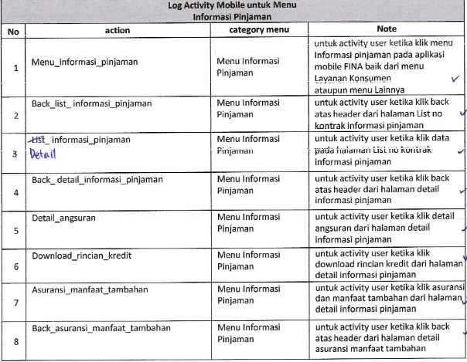

**Lampiran 003**

**Log Service Informasi Pinjaman**

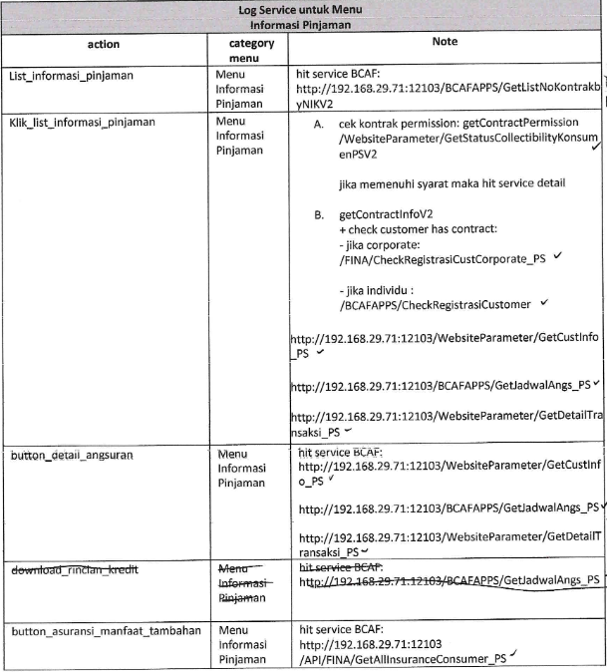

**Lampiran 004**

**Log Activity Pelunasan Dipercepat**

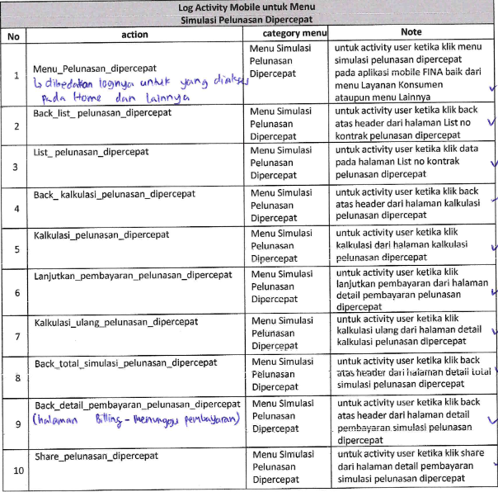

**Lampiran 005**

**Log Service Pelunasan Dipercepat**

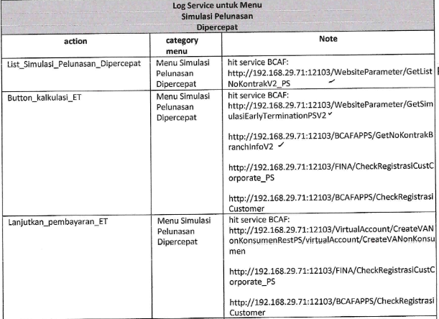

**Lampiran 006**

**Log Activity Reservasi BPKB**

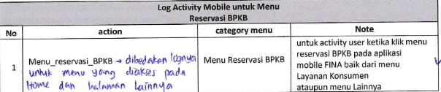

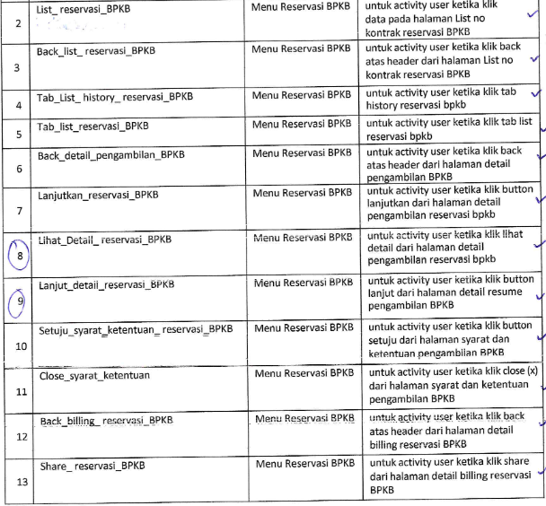

**Lampiran 007**

**Log Service Reservasi BPKB**

